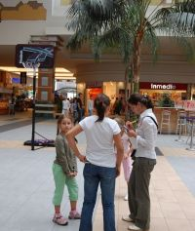

Scoala a inceput mai repede la Polus Center
EVENIMENT | 05 Septembrie 2009 - 16:30 | Numar vizualizari: 96

Copii de 6-7 ani si de 10-11 ani au dat navala in aceasta dupa amiaza in cele patru "clase" ale "scolii" din Polus, in cadrul concursului "Fii premiant la Polus".

"Anul acesta scoala va avea un inceput mai distractiv pentru acesti copii, care participa la concurs. Premiile consta in rechizite si alte obiecte utile pentru scoala, dar si elemente pentru distractie precum ceasuri sau altele", a explicat Oancea Adrian, PR Marketing Assistant la Polus Center.

Micutii au trebuit sa rezolve sarcinile date de "profesorii" din clasele de Arta, Creatie, Logica si Sport. Acestea au variat in functie de grupa de varsta, iar un criteriu important a fost si timpul in care copilul a terminat o sarcina. La clasa de Arta pentru copiii de 10-11 ani, elevii au avut de desenat o fapta buna in cinci etape, la Creatie au facut un rebus, la Logica au rezolvat probleme, iar la Sport au facut duble la ping-pong si au aruncat la cos.

Maine, in clasele scolii Polus, sunt asteptati de la ora 12 la ora 14 copiii de 4-5 ani, de la ora 14 la 16 cei de 8-9 ani si de la ora 16 la 18 elevi de 12-14.

